ここにタイトルを記載します。MSゴシック12ポイントとなります
論 文
English title here, Times New Roman (or similar) and 10.5 point

白木克繁^{＊1} ・著者その２MS明朝^{＊2} ・著者その３_９ポイント^{＊3}
Katsushige SHIRAKI^{＊1} , Author 2 TImesNewRoman^{＊2} and Author 3_9point^{＊3}

＊１ 著者その１の所属MS明朝９ポイント
Affiliation of the author 1, Times New Roman 9 points
＊２ 著者その２ ＜執筆要領と異なっていますが、英語表記はこちらのテンプレートのようにお願いします。＞
Affiliation of the author 2
＊３ 著者その３
Affiliation of the author 3

要旨：こちらには原稿の要旨を記載します。MS明朝で９ポイントでの記載をお願いします。要旨の中での図表や他論文の引用は避けてください。また、原稿の結論を簡潔に述べてください。和文要旨は500字以内となっています。また英文要旨は250語以内で記載してください。なお、こちらの原稿テンプレート作成にあたりましては、2016年発行の関東森林研究67-1、pp.1-4の「空中写真判読による紫尾山常緑広葉樹の33年間の林冠変化」著者：中園悦子・田中信行、のみなさまの原稿を参照して作成しております。記してお礼申し上げます。
キーワード：キーワードは3から5個を選んでください・キーワードは丸ポチで区切ります・検索の利便性のためタイトルで用いている用語と重複がないようにしていただけると助かります

Abstract: Use the Times New Roman 9 points for the English abstract. English abstract should not exceed 250 words.
Key-word: Key words must be the same with Japanese ones, Use the comma separator in English Keywords

Ⅰ はじめに
こちらから段組みとなります。書式にご注意ください。本文はMS明朝９ポイントとなっております。太字の指定など、こちらのテンプレート例を参照してください。以下、文字数確認の数字が並んでいるところもありますが、もちろんこちらの数字は削除して原稿をお書きください。出来上がりの原稿につきましては、電子ファイル容量として５MBを超えないように作成していただけるよう、お願いします。
文献の引用につきましては、例えば、（IPCC（１））や、奥田ら（８）のように記載してください。文献番号を斜文字にしていただけるよう、お願いします。また、文献の番号はアルファベット順となります。特に英文文献の引用のさいには、LENOIR et al.（４），PAULI et al.（９），WALTHER et al.（11）、といったように、et al.についても斜文字にしていただけるようにご注意ください。
原稿のページ数は論文の場合は４ページ、速報については２ページとなっています。編集委員会が認めた場合は最大２ページまで超過することができることになっていますが、今期の編集委員会では、超過ページを認めるのは依頼原稿等の場合を想定しています。ご理解のほどよろしくお願いします。
１２３４５６７８９０１２３４５６７８９０１２３４５６７８９０１２３４５６７８９０１２３４５６７８９０１２３４５６７８９０

Ⅱ 方法
１．調査地 項目立てにもご注意ください。こちらの例のようになります。
２．調査項目 図表のキャプションなどは次ページの例を参考にしてください。写真などの引用でファイルの容量が増大している原稿を見かけます。出来上がりの大きさを考慮して、写真や図の解像度を調整して本文に貼り付けていただけるよう、お願いします。
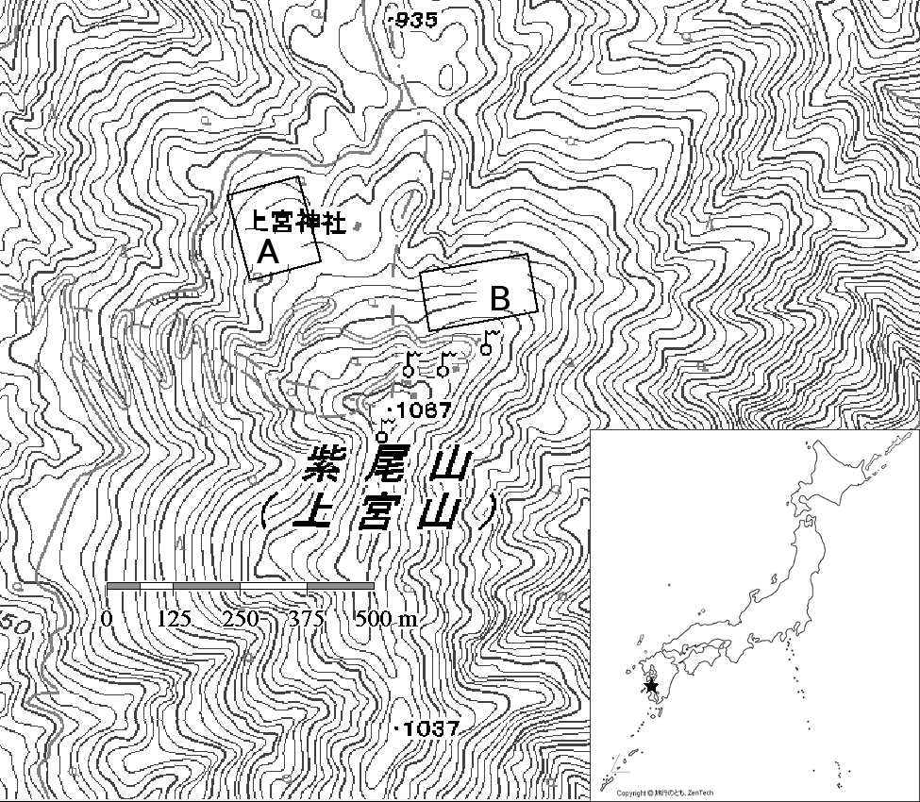
１２３４５６７８９０１２３４５６７８９０１２３４５６７８９０１２３４５６７８９０１２３４５６７８９０１２３４５６７８９０１２３４５６７８９０１２３４５６７８９０１２３４５６７８９０１２３４５６７８９０１２３４５６７８９０１２３４５６７８９０１２３４５６７８９０１２３４５６７８９０１２３４５６７８９０１２３４５６７８９０１２３４５６７８９０１２３４５６７８９０１２３４５６７８９０１２３４５６７８９０
図－１. 紫尾山に設定した2.26haの調査区A(標高900～950m)とB(標高950～1000m)
Fig.1 Plots A (elevation: 900-950m) and B (elevation, 950-1000m), 2.26ha each, established on Mt. Shibi.

Ⅲ その他
上記に示したように、図は段落の中に組み込んでいただけると見やすいかと思います。論文の場合は英文でのキャプションも必要です。上記の例にならって、キャプションの作成をお願いします。
キャンプションにつきましては、図については図の下にキャプション、表については表の上にキャプション、となります。最近の関東森林研究を参考にしていただけるとよいかと思います。
最終ページに謝辞の欄と引用文献リストがあります。こちらのページもご参照ください。

＜関東森林研究の冊子作製は、毎年の編集担当が手弁当で行っています。お金もありませんので原稿の書式を揃えるのも自前で行っています。ご協力のほど、よろしくお願いします。＞

１２３４５６７８９０１２３４５６７８９０１２３４５６７８９０１２３４５６７８９０１２３４５６７８９０１２３４５６７８９０１２３４５６７８９０１２３４５６７８９０１２３４５６７８９０１２３４５６７８９０１２３４５６７８９０１２３４５６７８９０１２３４５６７８９０１２３４５６７８９０１２３４５６７８９０１２３４５６７８９０１２３４５６７８９０１２３４５６７８９０１２３４５６７８９０１２３４５６７８９０１２３４５６７８９０１２３４５６７８９０１２３４５６７８９０１２３４５６７８９０１２３４５６７８９０１２３４５６７８９０１２３４５６７８９０１２３４５６７８９０１２３４５６７８９０１２３４５６７８９０１２３４５６７８９０１２３４５６７８９０１２３４５６７８９０１２３４５６７８９０１２３４５６７８９０１２３４５６７８９０１２３４５６７８９０１２３４５６７８９０１２３４５６７８９０１２３４５６７８９０１２３４５６７８９０１２３４５６７８９０１２３４５６７８９０１２３４５６７８９０１２３４５６７８９０１２３４５６７８９０１２３４５６７８９０１２３４５６７８９０１２３４５６７８９０１２３４５６７８９０１２３４５６７８９０１２３４５６７８９０１２３４５６７８９０１２３４５６７８９０１２３４５６７８９０１２３４５６７８９０１２３４５６７８９０１２３４５６７８９０１２３４５６７８９０１２３４５６７８９０１２３４５６７８９０１２３４５６７８９０１２３４５６７８９０１２３４５６７８９０１２３４５６７８９０１２３４５６７８９０１２３４５６７８９０１２３４５６７８９０１２３４５６７８９０１２３４５６７８９０１２３４５６７８９０１２３４５６７８９０１２３４５６７８９０１２３４５６７８９０１２３４５６７８９０１２３４５６７８９０１２３４５６７８９０１２３４５６７８９０１２３４５６７８９０１２３４５６７８９０１２３４５６７８９０１２３４５６７８９０１２３４５６７８９０１２３４５６７８９０１２３４５６７８９０１２３４５６７８９０１２３４５６７８９０１２３４５６７８９０１２３４５６７８９０１２３４５６７８９０１２３４５６７８９０１２３４５６７８９０１２３４５６７８９０１２３４５６７８９０１２３４５６７８９０１２３４５６７８９０１２３４５６７８９０１２３４５６７８９０１２３４５６７８９０１２３４５６７８９０１２３４５６７８９０１２３４５６７８９０１２３４５６７８９０１２３４５６７８９０１２３４５６７８９０１２３４５６７８９０１２３４５６７８９０１２３４５６７８９０１２３４５６７８９０１２３４５６７８９０１２３４５６７８９０１２３４５６７８９０１２３４５６７８９０１２３４５６７８９０１２３４５６７８９０１２３４５６７８９０１２３４５６７８９０１２３４５６７８９０１２３４５６７８９０１２３４５６７８９０１２３４５６７８９０１２３４５６７８９０１２３４５６７８９０１２３４５６７８９０１２３４５６７８９０１２３４５６７８９０１２３４５６７８９０１２３４５６７８９０１２３４５６７８９０１２３４５６７８９０１２３４５６７８９０１２３４５６７８９０１２３４５６７８９０１２３４５６７８９０１２３４５６７８９０１２３４５６７８９０１２３４５６７８９０１２３４５６７８９０１２３４５６７８９０１２３４５６７８９０１２３４５６７８９０１２３４５６７８９０１２３４５６７８９０１２３４５６７８９０１２３４５６７８９０１２３４５６７８９０１２３４５６７８９０１２３４５６７８９０１２３４５６７８９０１２３４５６７８９０１２３４５６７８９０１２３４５６７８９０１２３４５６７８９０１２３４５６７８９０１２３４５６７８９０１２３４５６７８９０１２３４５６７８９０１２３４５６７８９０１２３４５６７８９０１２３４５６７８９０１２３４５６７８９０１２３４５６７８９０１２３４５６７８９０１２３４５６７８９０１２３４５６７８９０１２３４５６７８９０１２３４５６７８９０１２３４５６７８９０１２３４５６７８９０１２３４５６７８９０１２３４５６７８９０１２３４５６７８９０１２３４５６７８９０１２３４５６７８９０１２３４５６７８９０１２３４５６７８９０１２３４５６７８９０１２３４５６７８９０１２３４５６７８９０１２３４５６７８９０１２３４５６７８９０１２３４５６７８９０１２３４５６７８９０１２３４５６７８９０１２３４５６７８９０１２３４５６７８９０１２３４５６７８９０１２３４５６７８９０１２３４５６７８９０１２３４５６７８９０１２３４５６７８９０１２３４５６７８９０１２３４５６７８９０１２３４５６７８９０１２３４５６７８９０１２３４５６７８９０１２３４５６７８９０１２３４５６７８９０１２３４５６７８９０１２３４５６７８９０１２３４５６７８９０１２３４５６７８９０１２３４５６７８９０１２３４５６７８９０１２３４５６７８９０１２３４５６７８９０１２３４５６７８９０１２３４５６７８９０１２３４５６７８９０１２３４５６７８９０１２３４５６７８９０１２３４５６７８９０１２３４５６７８９０１２３４５６７８９０１２３４５６７８９０１２３４５６７８９０１２３４５６７８９０１２３４５６７８９０１２３４５６７８９０１２３４５６７８９０１２３４５６７８９０１２３４５６７８９０１２３４５６７８９０１２３４５６７８９０１２３４５６７８９０１２３４５６７８９０１２３４５６７８９０１２３４５６７８９０１２３４５６７８９０１２３４５６７８９０１２３４５６７８９０１２３４５６７８９０１２３４５６７８９０１２３４５６７８９０１２３４５６７８９０１２３４５６７８９０１２３４５６７８９０１２３４５６７８９０１２３４５６７８９０１２３４５６７８９０１２３４５６７８９０１２３４５６７８９０１２３４５６７８９０１２３４５６７８９０１２３４５６７８９０１２３４５６７８９０１２３４５６７８９０１２３４５６７８９０１２３４５６７８９０１２３４５６７８９０１２３４５６７８９０１２３４５６７８９０１２３４５６７８９０１２３４５６７８９０１２３４５６７８９０１２３４５６７８９０１２３４５６７８９０１２３４５６７８９０１２３４５６７８９０１２３４５６７８９０１２３４５６７８９０１２３４５６７８９０１２３４５６７８９０１２３４５６７８９０１２３４５６７８９０１２３４５６７８９０１２３４５６７８９０１２３４５６７８９０１２３４５６７８９０１２３４５６７８９０１２３４５６７８９０１２３４５６７８９０１２３４５６７８９０１２３４５６７８９０１２３４５６７８９０１２３４５６７８９０１２３４５６７８９０１２３４５６７８９０１２３４５６７８９０１２３４５６７８９０１２３４５６７８９０１２３４５６７８９０１２３４５６７８９０１２３４５６７８９０１２３４５６７８９０１２３４５６７８９０１２３４５６７８９０１２３４５６７８９０１２３４５６７８９０１２３４５６７８９０１２３４５６７８９０１２３４５６７８９０１２３４５６７８９０１２３４５６７８９０１２３４５６７８９０１２３４５６７８９０１２３４５６７８９０１２３４５６７８９０１２３４５６７８９０１２３４５６７８９０１２３４５６７８９０１２３４５６７８９０１２３４５６７８９０１２３４５６７８９０１２３４５６７８９０１２３４５６７８９０１２３４５６７８９０１２３４５６７８９０１２３４５６７８９０１２３４５６７８９０１２３４５６７８９０１２３４５６７８９０１２３４５６７８９０１２３４５６７８９０１２３４５６７８９０１２３４５６７８９０１２３４５６７８９０１２３４５６７８９０１２３４５６７８９０１２３４５６７８９０１２３４５６７８９０１２３４５６７８９０１２３４５６７８９０１２３４５６７８９０１２３４５６７８９０１２３４５６７８９０１２３４５６７８９０１２３４５６７８９０１２３４５６７８９０１２３４５６７８９０１２３４５６７８９０１２３４５６７８９０１２３４５６７８９０１２３４５６７８９０１２３４５６７８９０１２３４５６７８９０１２３４５６７８９０１２３４５６７８９０１２３４５６７８９０１２３４５６７８９０１２３４５６７８９０１２３４５６７８９０１２３４５６７８９０１２３４５６７８９０１２３４５６７８９０１２３４５６７８９０１２３４５６７８９０１２３４５６７８９０１２３４５６７８９０１２３４５６７８９０１２３４５６７８９０１２３４５６７８９０１２３４５６７８９０１２３４５６７８９０１２３４５６７８９０１２３４５６７８９０１２３４５６７８９０１２３４５６７８９０１２３４５６７８９０１２３４５６７８９０１２３４５６７８９０１２３４５６７８９０１２３４５６７８９０１２３４５６７８９０１２３４５６７８９０１２３４５６７８９０１２３４５６７８９０１２３４５６７８９０１２３４５６７８９０１２３４５６７８９０１２３４５６７８９０１２３４５６７８９０１２３４５６７８９０１２３４５６７８９０１２３４５６７８９０１２３４５６７８９０１２３４５６７８９０１２３４５６７８９０１２３４５６７８９０１２３４５６７８９０１２３４５６７８９０１２３４５６７８９０１２３４５６７８９０１２３４５６７８９０１２３４５６７８９０１２３４５６７８９０１２３４５６７８９０１２３４５６７８９０１２３４５６７８９０１２３４５６７８９０１２３４５６７８９０１２３４５６７８９０１２３４５６７８９０１２３４５６７８９０１２３４５６７８９０１２３４５６７８９０１２３４５６７８９０１２３４５６７８９０１２３４５６７８９０１２３４５６７８９０１２３４５６７８９０１２３４５６７８９０１２３４５６７８９０１２３４５６７８９０１２３４５６７８９０１２３４５６７８９０１２３４５６７８９０１２３４５６７８９０１２３４５６７８９０１２３４５６７８９０１２３４５６７８９０１２３４５６７８９０１２３４５６７８９０１２３４５６７８９０１２３４５６７８９０１２３４５６７８９０１２３４５６７８９０１２３４５６７８９０１２３４５６７８９０１２３４５６７８９０１２３４５６７８９０１２３４５６７８９０１２３４５６７８９０１２３４５６７８９０１２３４５６７８９０１２３４５６７８９０１２３４５６７８９０１２３４５６７８９０１２３４５６７８９０１２３４５６７８９０１２３４５６７８９０１２３４５６７８９０１２３４５６７８９０１２３４５６７８９０１２３４５６７８９０１２３４５６７８９０１２３４５６７８９０１２３４５６７８９０１２３４５６７８９０１２３４５６７８９０

謝辞：謝辞を加える場合は、こちらのように章番号とは別立てで、引用文献リストの前に記載してください。また、下記の例を参考に、引用文献リストを作成してください。

引用文献
（１）IPCC (2013) Climate Change 2013: the Physical Science Basis. Contribution of Working Group I to the Fifth Assessment Report of the Intergovernmental
Panel on Climate Change, Cambridge University Press：1535 pp
（２）板垣恒夫（1976）空中写真判読による天然林の類型化とその応用に関する研究．造園雑誌 40(2)：2-12
（３） 気象庁（2013）気候変動監視レポート2013．気象庁, 東京：71pp
（４）LENOIR, J., GeGOUT, J. C., MARQUET, P. A., de RUFFRAY, P. and BRISSE, H. (2008) A significant upward shift in plant species optimum elevation during the 20th century. Science 320：1768-1771
（５）中園悦子・武生雅明・田中信行・大丸裕武（印刷中）空中写真判読による函南原生林の40年間の林冠変化．東京農業大学農学集報
（６）日本林業技術協会 （1964）図説空中写真測量と森林判読．日本林業技術協会, 東京：68pp
（７）小木和彦 （1986）空中写真による広葉樹の樹種判読．日本林学会北海道支部論文集 (34)：16-18
（８）奥田 賢・美濃羽靖・高原 光・小椋純一（2007）京都市東山における過去70年間のシイ林の拡大過程.．森林立地49(1)：19-26
（９）PAULI, H., GOTTFRIED, M. and GRABHERR, G. (1996) Effects of Climate Change on Mountain Ecosystems- Upward shifting of Alpine plants. World Resource Review 8(3)：382-390
（10）SHIMAZAKI, M., SASAKI, T., HIKOSAKA, K. and NAKASHIZUKA, T. (2011) Environmental dependence of population dynamics and height growth of a subalpine conifer across its vertical distribution: an approach using high-resolution aerial photographs. Global Change Biology 17(11)：3431-3438
（11）WALTHER, G. R., POST, E., CONVEY, P., MENZEL, A., PARMESAN, C., BEEBEE, T. J. C., FROMENTIN, J. M., GULDBERG, O. H. and BAIRLEIN, F. (2002) Ecological responses to recent climate change. Nature 416：389-395
（12）安田正次・大丸裕武・沖津 進（2007）オルソ化航空写真の年代間比較による山地湿原の植生変化の検出．地理学評論80：842-856

